UCHWAŁA NR.SOK.0007.62.2022
RADY GMINY JEDNOROŻEC
z dnia 30 listopada 2022 r.

w sprawie wyznaczenia obszaru i granic aglomeracji Jednorożec

Na podstawie art.18 ust.2 pkt.15 ustawy z dnia 8 marca 1990 r. o samorządzie gminnym (t.j. Dz.U. z 2022 r. poz. 559 ze zm.), art. 87 ust. 1 i 4 oraz art. 92 ustawy z dnia 20 lipca 2017 r. Prawo wodne (t.j. Dz. U. z 2021 r. poz. 2233 ze zm.) oraz rozporządzenia Ministra Gospodarki Morskiej i Żeglugi Śródlądowej z dnia 27 lipca 2018 r. w sprawie sposobu wyznaczania obszarów i granic aglomeracji (Dz. U. z 2018 r. poz. 1586), uchwala się, co następuje:

§ 1. Wyznacza się aglomerację Jednorożec, o równoważnej liczbie mieszkańców 3 389 RLM, z oczyszczalnią ścieków zlokalizowaną na terenie miejscowości Jednorożec, w powiecie przasnyskim, której obszar obejmuje miejscowości: Jednorożec, Stegna, Ulatowo-Pogorzel i Drążdżewo Nowe.
§ 2. 1. Opis wielkości i obszaru Aglomeracji zawierający podstawowe informacje dotyczące charakterystyki Aglomeracji, stanowi załącznik nr 1 do Uchwały;
2. Obszar i granice Aglomeracji wyznaczono na mapie w skali 1:25 000, stanowiącej załącznik nr 2 do Uchwały.
§ 3. Niniejsza uchwała była poprzedzona Uchwałą nr SOK.0007.193.2020 Rady Gminy Jednorożec z dnia 29 grudnia 2020 r. w sprawie wyznaczenia obszaru i granic aglomeracji Jednorożec (Dz. Urz. Woj. Maz. 2020.111), która traci moc z dniem wejścia w życie niniejszej uchwały.
§ 4. Wykonanie Uchwały powierza się Wójtowi Gminy Jednorożec.
§ 5. Uchwała wchodzi w życie po upływie 14 dni od dnia ogłoszenia w Dzienniku Urzędowym Województwa Mazowieckiego.

Przewodniczący Rady Gminy Jednorożec
/-/ Cezary Wójcik

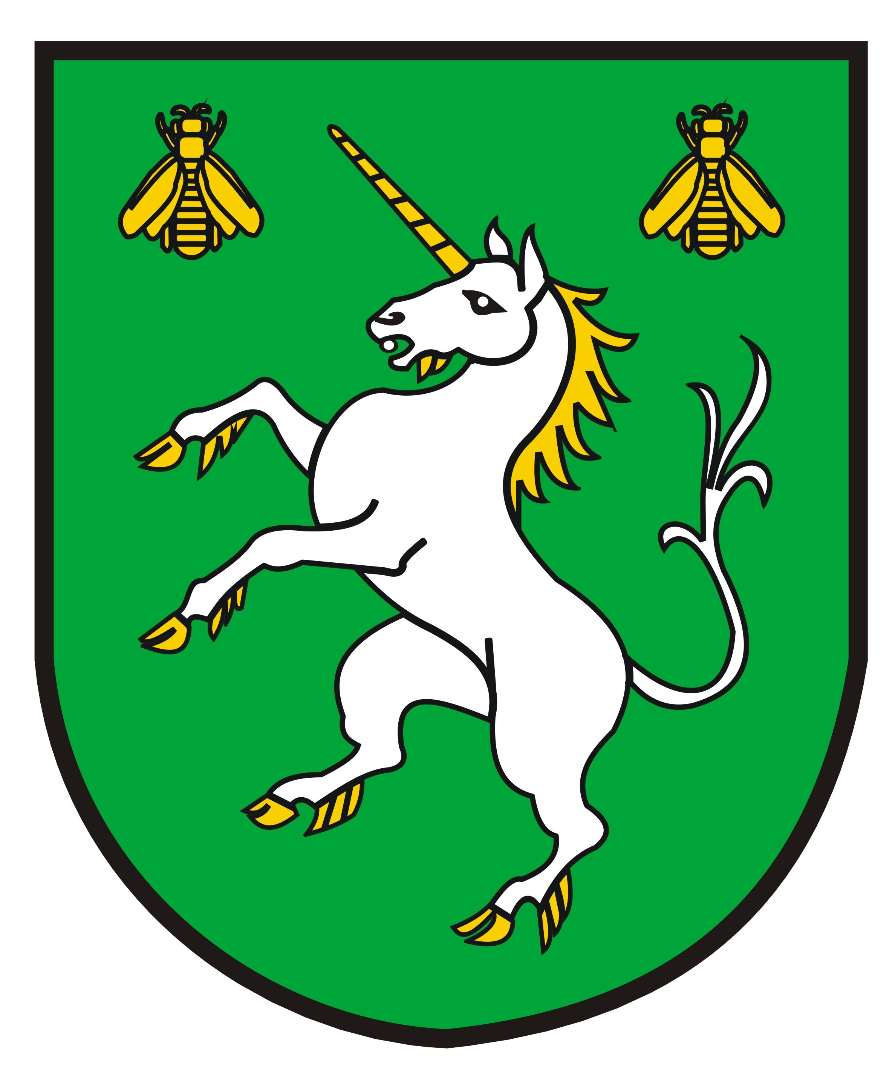

Aglomeracja
Jednorożec

powiat
PRZASNYSKI

województwo
MAZOWIECKIE

CZĘŚĆ OPISOWA

Wymagane informacje części opisowej przedstawiono zgodnie z Rozporządzeniem Ministra Gospodarki Wodnej i Żeglugi Śródlądowej z dnia 27 lipca 2018 r. w sprawie sposobu wyznaczania obszaru i granic aglomeracji (Dz. U. z 2018 poz.1586).

- Podstawowe informacje na temat aglomeracji.
1. | Nazwa aglomeracji | Aglomeracja Jednorożec
2. | Wielkość RLM aglomeracji zgodnie z obowiązującym rozporządzeniem/uchwałą | 3 580 RLM  Wyznaczona Uchwałą nr SOK.0007.193.2020 Rady Gminy Jednorożec z dnia 29 grudnia 2020 r. w sprawie wyznaczenia obszaru i granic aglomeracji Jednorożec (Dz. Urz. Woj. Maz. 2020.111).
3. | Wielkość RLM aglomeracji planowanej do wyznaczenia | 3 389 RLM
4. | Gmina w Aglomeracji | Gmina Jednorożec
5. | Wykaz nazw miejscowości w aglomeracji, zgodnie z dołączonym do wniosku załącznikiem graficznym | Jednorożec, Stegna, Ulatowo-Pogorzel, Drążdżewo Nowe
6. | Wykaz nazw miejscowości dołączanych do obszaru aglomeracji | -
7. | Wykaz nazw miejscowości wyłączanych z obszaru aglomeracji | -
8. | Nazwa miejscowości, w której zlokalizowana jest oczyszczalnia ścieków | Jednorożec

- Uzasadnienie do zmiany aglomeracji.

W związku z realizacją Krajowego Programu Oczyszczania Ścieków Komunalnych, uchwałą nr SOK.0007.193.2020 Rady Gminy Jednorożec z dnia 29 grudnia 2020 r. w sprawie wyznaczenia obszaru i granic aglomeracji Jednorożec (Dz. Urz. Woj. Maz. 2020.111) została wyznaczona aglomeracja Jednorożec, w skład której wchodzi Jednorożec, Stegna oraz Ulatowo-Pogorzel oraz Drążdżewo Nowe.
Art. 92 ustawy z dnia 20 lipca 2017 r. Prawo wodne (tj. Dz. U. z 2021 r. poz. 2233 ze zm.) nakłada na Wójta obowiązek dokonywania przeglądów obszaru i granic aglomeracji oraz zaistniałych zmian równoważnej liczby mieszkańców i w razie potrzeby informowania Rady Gminy o konieczności zmian obszaru i granic aglomeracji.

Przegląd i analiza danych w zakresie równoważnej liczby mieszkańców (RLM), wykazuje konieczność zaktualizowania aglomeracji Jednorożec. Do obszaru aglomeracji, na etapie aktualizacji z 2020 r. zostały włączone tereny bezpośrednio przylegające do aglomeracji, już skanalizowane, których odbiornikiem ścieków komunalnych jest istniejąca oczyszczalnia ścieków w Jednorożcu, przy ul. Zielonej. Zmiana obszaru aglomeracji w obecnej uchwale została zaktualizowana o wyłączenie nieruchomości wyposażonych w zbiorniki bezodpływowe, w celu osiągnięcia maksymalnego wyposażenia aglomeracji w sieć kanalizacyjną. W przypadku aglomeracji Jednorożec jest to 99%.

Rozpoczęta na początku 2021 r. inwestycja rozbudowy oczyszczalni ścieków w Jednorożcu, polegająca na rozbudowie o drugi reaktor zakończyła się pod koniec 2021 r.
W wyniku zakończonej inwestycji przepustowość wynosi 620 m3/dobę, tzn. zwiększyła się o 100%. Rozbudowa obiektu nie tylko zaspokaja aktualne potrzeby, ale umożliwi podłączenie do sieci kanalizacyjnej w przyszłości kolejnych miejscowości: Lipa, Obórki, Małowidz i Połoń.

W ramach przeprowadzonej weryfikacji aglomeracji Jednorożec ustalono że długość istniejących sieci kanalizacyjnych nie zmieniła się i wynosi 33,4 km. Sieci te obsługują 3 389 mieszkańców.

- Adres wnioskodawcy (gminy, gminy wiodącej w aglomeracji)

Miejscowość: Jednorożec | Ulica: Odrodzenia 14
Gmina: Jednorożec | Powiat: przasnyski
Województwo: mazowieckie
Telefon: 29 751 70 30, 29 751 83 66 | Fax: 29 751 70 31
e-mail do kontaktu: gmina@jednorozec.pl, gzuk@jednorozec.pl, m.burchacka@jednorozec.pl

- Dokumenty stanowiące podstawę do wyznaczenia aglomeracji

Podstawę opracowania stanowią następujące akty prawne:
- Ustawa z dnia 7 lipca 2022 r. o zmianie ustawy – Prawo wodne oraz niektórych ustaw (Dz.U. z 2022 r. poz. 1549)
- Rozporządzenie Ministra Gospodarki Morskiej i Żeglugi Śródlądowej z dnia 27 lipca 2018 r. w sprawie sposobu wyznaczania obszarów i granic aglomeracji (Dz.U. z 2018 r. poz. 1586)
- Rozporządzenie Ministra Środowiska z dnia 12 lipca 2019 r. w sprawie substancji szczególnie szkodliwych dla środowiska wodnego oraz warunków, jakie należy spełnić przy wprowadzaniu do wód lub do ziemi ścieków, a także przy odprowadzaniu wód opadowych lub roztopowych do wód lub do urządzeń wodnych (Dz.U. z 2019 r. poz.1311)
- Dyrektywa Rady z dnia 21 maja 1991 r. dotycząca oczyszczania ścieków komunalnych (91/271/EWG)
- Sprawozdanie z realizacji KPOŚK za 2021 r.

- Dokumenty, na podstawie których wnosi się o zmianę aglomeracji:
- Studium uwarunkowań i kierunków zagospodarowania przestrzennego gminy Jednorożec - Uchwała Nr XXXIV/189/2017 Rady Gminy Jednorożec z dnia 8 grudnia 2017 r.
- Uchwała Nr SOK.0007.23.2022 Rady Gminy Jednorożec z dnia 21 kwietnia 2022 r. w sprawie miejscowego planu zagospodarowania przestrzennego gminy Jednorożec dla zespołu wsi Jednorożec – Stegna i części wsi Ulatowo-Pogorzel.
- Strategia Rozwoju Gminy Jednorożec na lata 2016-2025.

- Opis systemu zbierania ścieków komunalnych w obrębie aglomeracji.

Informacje na temat długości i rodzaju istniejącej sieci kanalizacyjnej, liczby osób z niej korzystających, oraz liczby osób korzystających ze zbiorników bezodpływowych / przydomowych oczyszczalni ścieków.

Lp. | Kanalizacja istniejąca | Długość [km] | Liczba osób korzystających
 |  |  | Mieszkańcy | Osoby czasowo przebywające na terenie aglomeracji | Sumaryczna liczba osób [kol 4 + kol 5]
1 | 2 | 3 | 4 | 5 | 6
1 | Sanitarna grawitacyjna | 22,33 | 3 334 | 20 | 3 354
2 | Sanitarna tłoczna | 11,07
3 | Ogólnospławna grawitacyjna | 0
4 | Ogólnospławna tłoczna | 0
RAZEM |  | 33,40 | 3 334 | 20 | 3 354

Lp. | Instalacja do gromadzenia nieczystości ciekłych | Ilość  [szt.] | Liczba osób korzystających
 |  |  | Mieszkańcy | Osoby czasowo przebywające na terenie aglomeracji | Sumaryczna liczba osób [kol 4 + kol 5]
1 | 2 | 3 | 4 | 5 | 6
1 | Zbiornik bezodpływowy | 15 | 34 | 1 | 35
2 | Przydomowa oczyszczalnia ścieków | 0 | 0 | 0 | 0
RAZEM |  | 15 | 34 | 1 | 35

Wskaźnik skanalizowania aglomeracji wynosi 99 %.

Obliczając liczbę osób korzystających z istniejącej kanalizacji/zbiornika bezodpływowego/przydomowej oczyszczalni ścieków – uwzględniono:
- stałych mieszkańców aglomeracji (osoby zameldowane na obszarze aglomeracji na pobyt stały oraz pobyt czasowy) = 1 Mk = 1 RLM
- osoby czasowo przebywające na terenie aglomeracji – obiekty usług turystycznych, szpitale, internat, więzienie – 1 zarejestrowane miejsce noclegowe = 1 RLM

Miejscowość | Ilość mieszkańców
 | Pobyt stały | Pobyt czasowy
Jednorożec | 1 973 | 7
Stegna | 636 | 10
Drążdżewo Nowe | 317 | 3
Ulatowo-Pogorzel | 442 | 1
RAZEM | 3 368 | 21

- Opis systemu oczyszczania ścieków komunalnych w obrębie aglomeracji
Pozwolenie wodnoprawne na odprowadzanie ścieków z oczyszczalni ścieków:
Decyzja Dyrektora Zarządu Zlewni w Dębem, znak: WA.ZUZ.2.4210.278.2021.EW z dnia 23 listopada 2021 r. na usługę wodną w zakresie odprowadzania oczyszczonych ścieków komunalnych z oczyszczalni ścieków w Jednorożcu, istniejącym wylotem do urządzenia wodnego, tj. kanału R-25 . Okres obowiązywania pozwolenia: 10 lat.

Ilość ścieków dopływających do Oczyszczalni:
- średnia wrzesień 2022 r. – 260,40 m³/d
- średnia 1-25 październik 2022 r. – 265,44 m³/d

Przepustowość oczyszczalni (według pozwolenia wodnoprawnego):
- maksymalna na sekundę – 0,019 m³/s
- średnia na dobę – 620 m³/d
- maksymalna roczna – 226 300 m³/r

Skład ścieków komunalnych (dane za I-X 2022 r.):
- BZT5 – 384 mg/l
- ChZT – 1051,5 mg/l O₂
- zawiesina ogólna – 529 mg/l O₂
- azot ogólny i fosfor ogólny – nie wymagany

Skład ścieków komunalnych po oczyszczeniu (dane za I-X 2022 r.):
- BZT5 – 5,7 mg/l
- ChZT – 51,1 mg/l O₂
- zawiesina ogólna – 6,42 mg/l O₂
- azot ogólny i fosfor ogólny – nie wymagany
- średniodobowa ilość oraz rodzaj ścieków przemysłowych powstających na terenie aglomeracji – nie dotyczy
- skład ścieków przemysłowych – nie dotyczy
Na terenie proponowanej aglomeracji nie planuje się podłączenia zakładów przemysłowych.

- Opis planowanego systemu oczyszczania ścieków komunalnych w obrębie aglomeracji.

Zakończenie inwestycji rozbudowy oczyszczalni ścieków w I kwartale 2022 r., pozwala na odbiór i oczyszczanie ścieków z miejscowości skanalizowanych: Jednorożec, Stegna, Ulatowo-Pogorzel i Drążdżewo Nowe (czyli w granicach Aglomeracji), w ilości ok. Q=289 m³/d (dane za I – IX.2022 r.)

Bilans ilościowy ścieków po rozbudowie oczyszczalni przedstawia poniższa tabela.

Przepływ | Jednostki | Wartości
Średni dobowy | m³/d | 289,86
Średni godzinowy | m³/h | 12,08
Maksymalny godz. | m³/h | 70

Jednym z założeń rozbudowy oczyszczalni ścieków w Jednorożcu o drugi reaktor, było zwiększenie jej dobowej przepustowości. Ponadto, zwiększenie poziomu pozwoli w przyszłości na skanalizowanie miejscowości które dotychczas nie były objęte zbiorowym odprowadzaniem ścieków. Sukcesywne skanalizowanie gminy Jednorożec pozwoli na uzyskanie maksymalnej projektowanej przepustowości oczyszczalni, oraz wydajniejsze monitorowanie ścieków pod względem ilości, jakości i parametrów. Jednocześnie zmniejszy to ilość ścieków dowożonych taborem asenizacyjnym.

Zakres rozbudowy obejmował:
1. W pompowni ścieków surowych:
- zakup dodatkowej pompy zatapialnej,
- instalacja trzeciego rurociągu tłocznego,
- wyposażenie trzeciego rurociągu w zawór odcinający i zwrotny.
2. Drugi reaktor (roboty budowlane związane z budową reaktora):
- instalacja 2 szt. aeratorów,
- instalacja mieszadła w komorze beztlenowej,
- instalacja zgarniacza i wyposażenia w osadniku wtórnym,
- instalacja przelewu regulowanego, - instalacja sond pomiarowych tlenu i stężenia osadu w komorze osadu w komorze osadu czynnego reaktora
3. Pompownia osadów: - połączenie pompowni z reaktorem rurociągiem osadu.
4. Pompownia ścieków oczyszczonych: - instalacja trzeciej pompy, - instalacja orurowania i armatury trzeciej pompy.
5. Połączenie odpływów części pływających z pompownią ścieków surowych.

Odbiornikiem ścieków oczyszczonych jest urządzenie wodne, tj. kanał R-25, a następnie rzeka Orzyc.

Otwarcie zmodernizowanej oczyszczalni: 4 marca 2022 r.
Kwota realizacji przedsięwzięcia: 1 574 434,10 zł
Maksymalna ilość RLM: 9 999.

- Dane uzupełniające
Obecnie na terenie planowanej aglomeracji istnieje 33,4 km sieci kanalizacyjnej sanitarnej wybudowanej na terenie miejscowości Jednorożec, Stegna, Ulatowo-Pogorzel i Drążdżewo Nowe.
Po zakończeniu inwestycji związanej z rozbudową gminnej oczyszczalni ścieków, planowane są kolejne działania w celu rozbudowy sieci kanalizacyjnej na terenie Gminy Jednorożec. Koncepcja rozbudowy obejmuje swoim zakresem miejscowości położone najbliżej nowoutworzonej aglomeracji, m.in. Budziska, Budy Rządowe, Lipa, Obórki, Przejmy. W sytuacji sfinalizowania tych inwestycji Gmina dokona aktualizacji wyznaczenia obszarów i granic aglomeracji na podstawie art. 92 ustawy z dnia 20 lipca 2017 r. Prawo wodne (t.j. Dz. U. z 2021 r., poz. 2233 ze zm).
Na obszarze proponowanej aglomeracji nie zostały wyznaczone: strefy ochronne ujęć wody obejmujące tereny ochrony bezpośredniej i tereny ochrony pośredniej, obszary ochronne zbiorników wód śródlądowych oraz tereny objęte formami ochrony przyrody w rozumieniu ustawy z dnia 16 kwietnia 2004 r. o ochronie przyrody lub obszarów mających znaczenie dla Wspólnoty.

- Część graficzna
Część graficzną uchwały stanowi mapa oznaczająca granice obszaru przewidzianego do objęcia zasięgiem systemu kanalizacji zbiorczej w skali 1:25 000 z oznaczeniem oczyszczalni ścieków komunalnych, oznaczeniem granic administracyjnych zgodnie z danymi z państwowego rejestru granic.

